技术报告公开信息表
表式号：BG31-01
一、用人单位基本信息
用人单位名称 | 爱德克斯（广州）汽车零部件有限公司 | 统一社会信用代码 | 91440101767657219T
检测报告编号 | 穗职检D2023007 | 检测任务编号 | D2023007
所属行业 | 汽车零部件及配件制造 | 企业规模 | 中型
联系人姓名 | 胡勤生 | 联系电话 | 18588729909
用人单位地址 | 广州市南沙区黄阁镇黄阁中路28号
二、技术服务项目组人员名单
技术服务机构 | 广州市职业病防治院
项目负责人 | 李勇勤
项目组成员 | 李勇勤、钟坤鹏
三、现场调查、现场采样、现场检测的专业技术人员名单、时间，用人单位陪同人
工作环节 | 时间 | 参与人员名单 | 用人单位陪同人
现场调查 | 2023.4.11 | 李勇勤、钟坤鹏 | 刘太春
现场采样 | 2023.6.6 | 李勇勤、钟坤鹏 | 刘太春
现场测量 | 2023.6.6 | 李勇勤、钟坤鹏 | 刘太春
四、现场调查、现场采样、现场检测的图像影像
现场调查相片 | 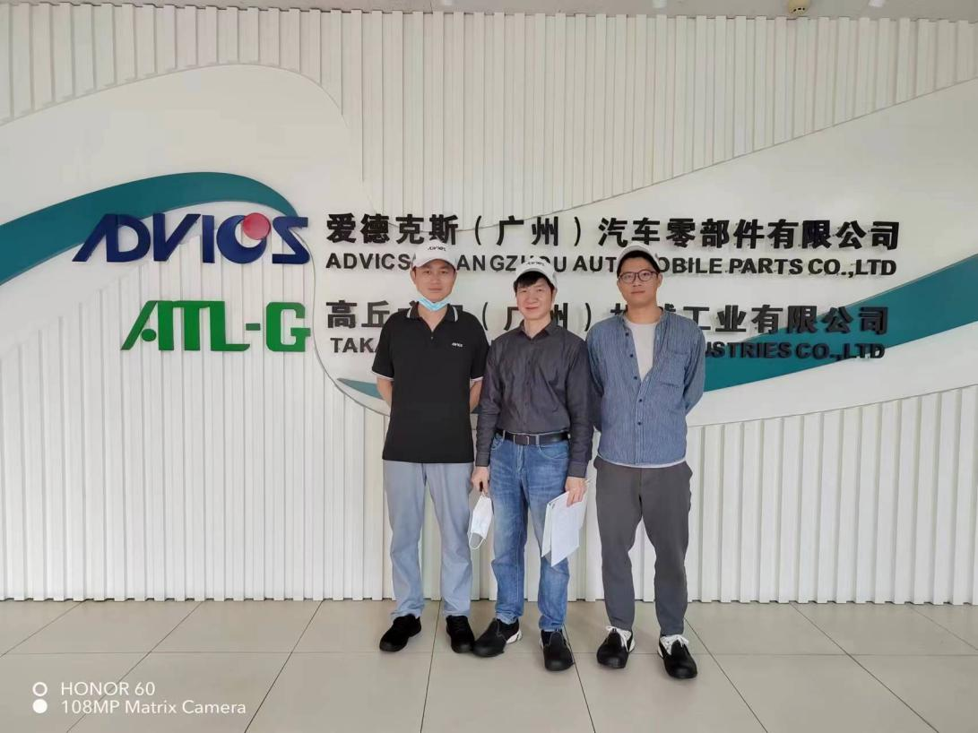  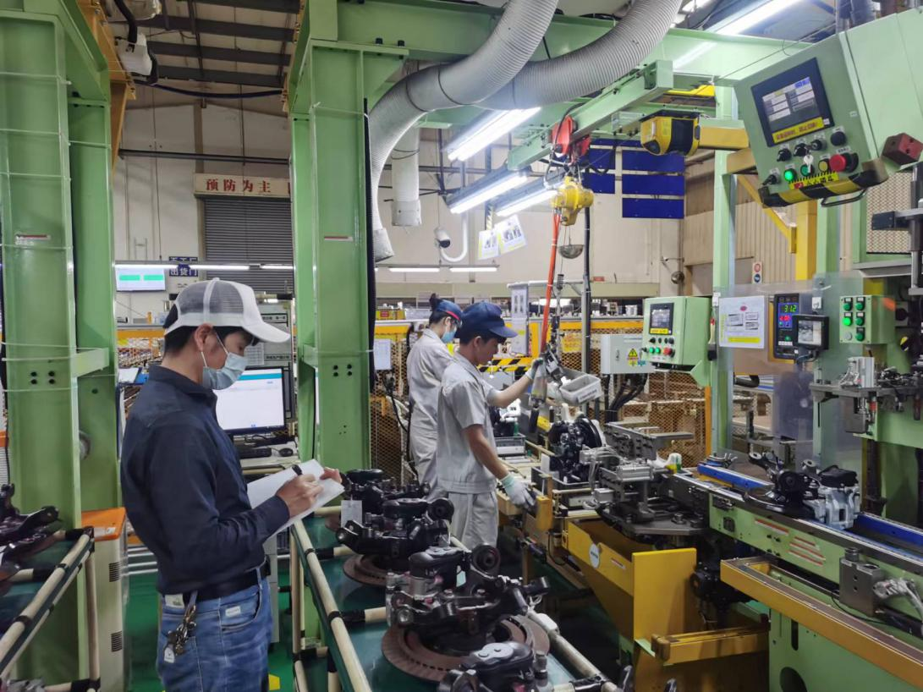  调查：2023.04.11
现场采样相片 | 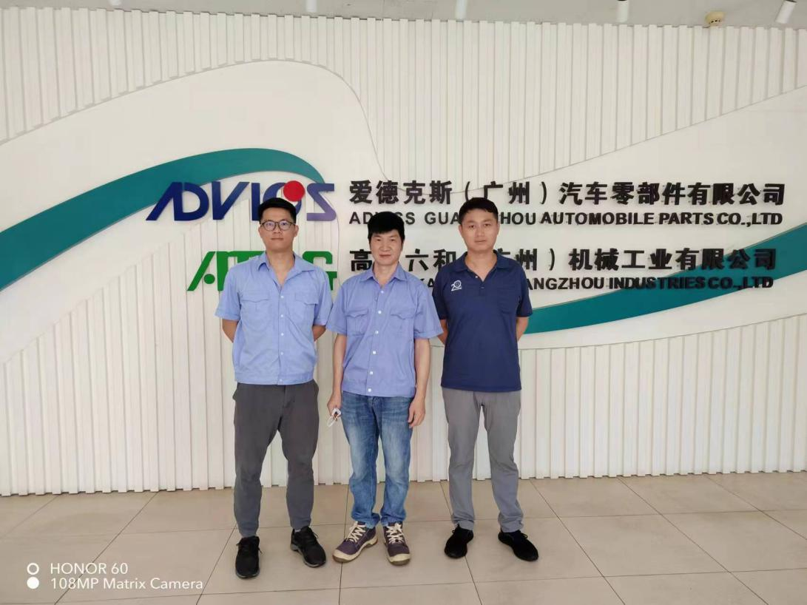
现场测量相片 | 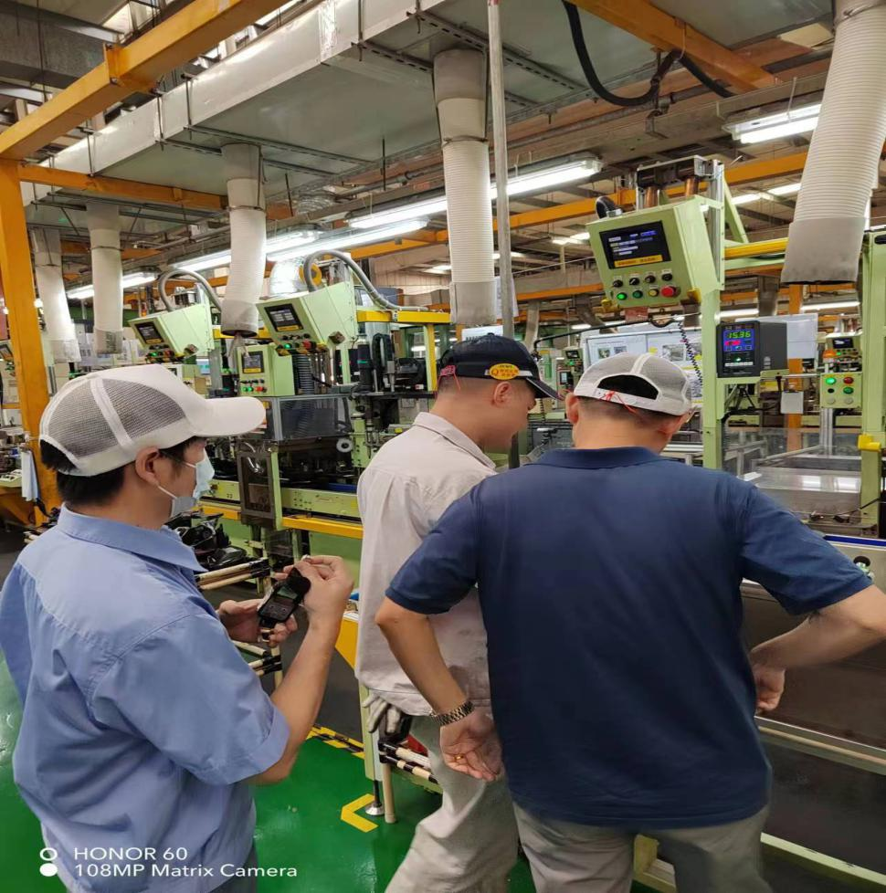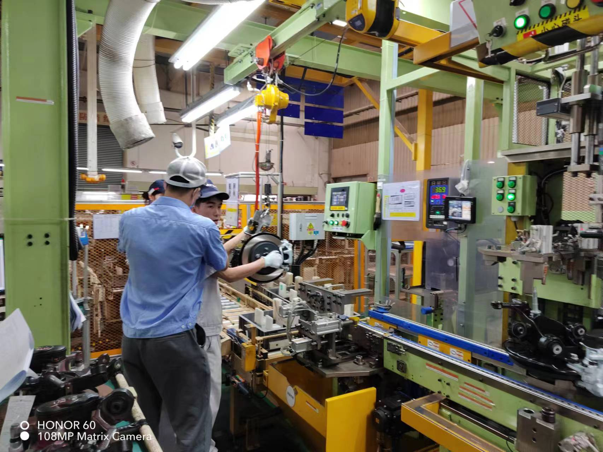  检测：2023.06.06

